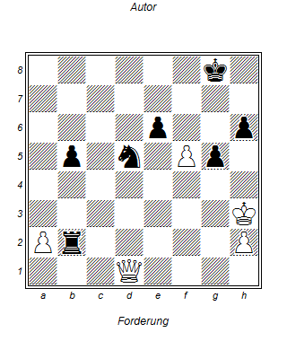

1.. Tg2!!
Schwarz baut ein Mattnetz von Springer und Turm auf.
Wenn der König nimmt Sf3 mit gewonnnenem Endspiel.
2. Dd4 Sf4+
3.DxSf4 gxf4
4.Kg2 e5 und Schwarz gewinnt

